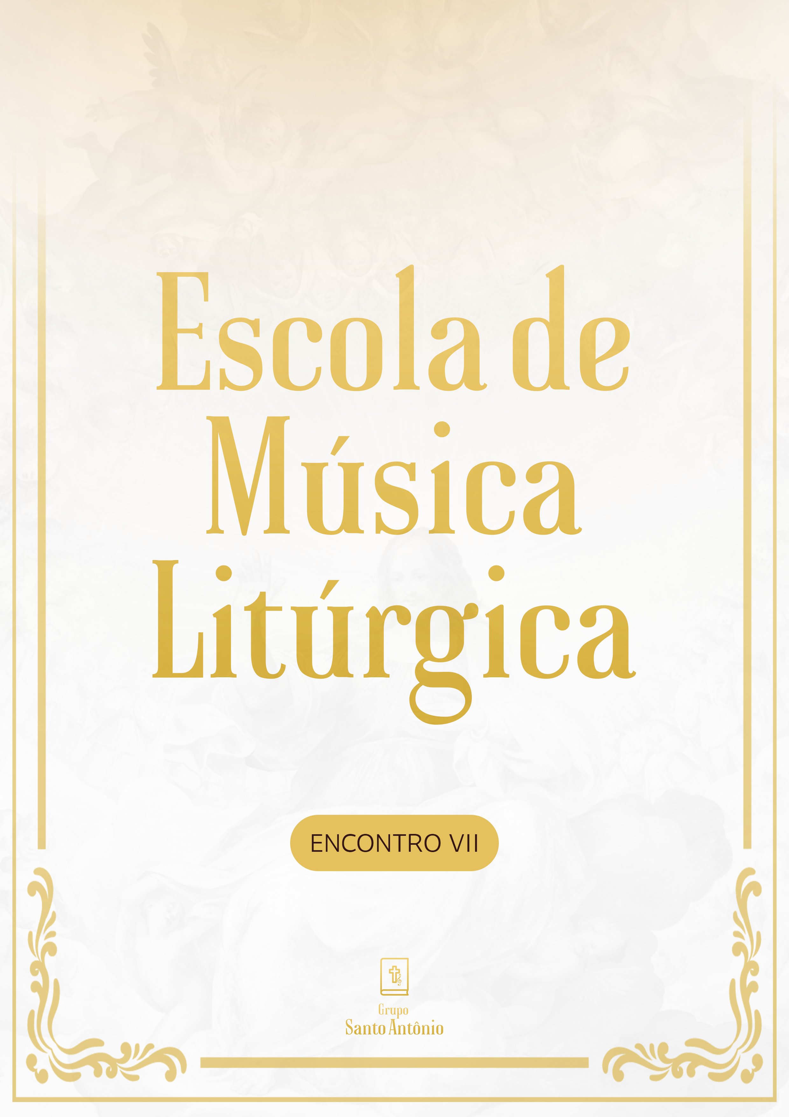

OS GESTOS, AS POSIÇÕES E A ATITUDE DOS FIÉIS NA MISSA

As dúvidas sobre como se portar na missa são bastante comuns. Por exemplo, muitos ficam em dúvida se levantam a mão, quando devem estar de pé, sentados ou ajoelhados. Vamos falar sobre isso no encontro de hoje.
Antes de falarmos sobre a norma litúrgica, precisamos fazer uma recapitulação geral sobre a Santa Missa e nosso serviço. A primeira coisa que precisamos ter em mente é que a Santa Missa é o sacrifício de Jesus na cruz. A missa é participar presencialmente do sacrifício. Dom Fulton Sheen diz que é como se entrássemos em uma máquina do tempo e fossemos para o calvário no momento em que Jesus é crucificado. Além disso, Papa Francisco, em suas catequeses deixa muito claro: Participar da missa é percorrer o calvário. É viver novamente a paixão, a morte e a ressurreição de Nosso Senhor. Compreender essa dimensão da Santa Missa é necessário para entendermos qual atitude devemos ter na Santa Missa.
Se participar da missa é estar aos pés da cruz, precisamos nos espelhar em quem primeiro participou da missa. Quem participou da primeira missa até o fim? Maria. Então Nossa Senhora deve ser nosso exemplo. Santo Afonso Maria de Ligório nos diz, no livro Glórias de Maria, que aquilo que Jesus sofreu na pele, Maria sofreu no coração. Nossa Senhora sofria toda aquela dor inimaginável no seu coração. Ela suportou tudo isso contrita, porém, serena.
Então, não é que na missa devemos nos lamentar e gritar, não, porque Ele está vivo, porque a cruz para nós é sinal de vitória, porque na sexta-feira santa cantamos: Vitória tu reinarás, ó cruz tu nos salvarás. A cruz para nós é um motivo de alegria, mas isso não diminui o fato de que Jesus entregou Sua vida por nós sobre ela.
Devemos levar tudo isso em consideração quando falarmos de participação na missa (atitudes e gestos). Devemos nos lembrar de Nossa Senhora, que sofreu com serenidade, sem fazer espetáculos, sem chamar atenção para si, pois ela confiava que aquilo era necessário para salvação de toda a humanidade. No alto da cruz, toda a história da humanidade faz sentido, tudo se cumpre.
O que a igreja ensina sobre a nossa participação enquanto assembleia? (Vale lembrar que os cantores e instrumentistas também são assembleia)
É importante destacar que algumas regras também podem ser adaptadas dependendo das circunstâncias. Por exemplo: Quando um fiel está em uma missa lotada e não tem banco para sentar, então não é possível sentar nos momentos indicados.
Logo no início da Instrução Geral sobre o Missal Romano, temos uma introdução sobre o que é a Santa Missa, liturgia, reforma litúrgica, estrutura da missa, etc. Nessa parte introdutória, antes de iniciar o rito da missa, é possível encontrar a parte sobre gestos e posições do corpo:
IGMR n. 42
42. Os gestos e atitudes corporais, tanto do sacerdote, do diácono e dos ministros, como do povo, visam conseguir que toda a celebração brilhe pela beleza e nobre simplicidade, que se compreenda a significação verdadeira e plena das suas diversas partes e que se facilite a participação de todos[52]. Para isso deve atender-se ao que está definido pelas leis litúrgicas e pela tradição do Rito Romano, e ao que concorre para o bem comum espiritual do povo de Deus, mais do que à inclinação e arbítrio de cada um.
A assembleia não está acima da liturgia. Podemos perceber que não são corretos gestos, mesmo costumeiros, que não estejam previstos. Ou seja, mais do que atender ao gosto pessoal de alguém, precisamos seguir os gestos e posições corporais que a igreja estabelece. Pois são esses gestos e posições que facilitam a nossa plena participação e compreensão dos ritos.
Continua:
42. [...] A atitude comum do corpo, que todos os participantes na celebração devem observar, é sinal de unidade dos membros da comunidade cristã, reunidos para a sagrada Liturgia, pois exprime e favorece os sentimentos e a atitude interior dos presentes[53].

Ou seja, se é ficar em pé, todos devem ficar em pé. Sé é para ficar de joelho, todos devem ficar de joelho, e assim sucessivamente. O fato de fazermos tudo isso junto demonstra que somos um único corpo, e estamos participando do único sacrifício enquanto assembleia.
No ponto 43, IGMR nos ensina quais são as posições:
43. Os fiéis estão de pé: desde o início do cântico de entrada, ou enquanto o sacerdote se encaminha para o altar, até a oração coleta, inclusive; durante o cântico do Aleluia que precede o Evangelho [...]
Uma curiosidade é que em algumas comunidades foi criado o hábito de se levantar somente quando o padre levanta, mas como podemos aprender na instrução, devemos ficar de pé quando inicia o cântico do Aleluia. Em determinadas situações o padre vai ficar sentado por um tempo, porém a assembleia deve estar de pé entoando o cântico.
43. [...] durante a proclamação do Evangelho; durante a profissão de fé e a oração universal; e desde o convite “Orai, irmãos”, antes da oração sobre as oblatas, até ao fim da Missa, exceto nos momentos adiante indicados.
Estão sentados: durante as leituras que precedem o Evangelho e durante o salmo responsorial; durante a homilia e durante a preparação dos dons ao ofertório; e, se for oportuno, durante o silêncio sagrado depois da Comunhão.
Estão de joelhos durante a consagração, exceto razões de saúde, a estreiteza do lugar, o grande número dos presentes ou outros motivos razoáveis a isso obstarem. Aqueles, porém, que não estão de joelhos durante a consagração, fazem uma inclinação profunda enquanto o sacerdote genuflecte após a consagração.
Compete, todavia, às Conferências Episcopais, segundo as normas do direito, adaptar mentalidade e tradições razoáveis dos povos os gestos e atitudes indicados no Ordinário da Missa[...].
Sobre o último parágrafo redigido, é importante destacar que quando a igreja fala sobre inculturação e adaptação de ritos, gestos e posições, ela está falando daqueles povos onde o evangelho está chegando, ou onde a maioria das pessoas são pagãos e têm outros tipos de ritos. A igreja nesses lugares precisa olhar para a cultura daquele povo, para o que aquele povo enxerga como sendo sagrado e adaptar aquilo para a liturgia católica. O Brasil é um país católico há 500 anos, já participava piedosamente da missa, já fazia silêncio na missa, porém foi desandando ao longo das últimas décadas.
43. [...] Onde for costume que o povo permaneça de joelhos desde o fim da aclamação do Sanctus até ao fim da Oração eucarística, é bom que este se mantenha. [...]
Sobre o trecho, é importante a ênfase no “manter”, ou seja, onde tem costume, é bom que se mantenha. Não diz em nenhum momento para criar o costume. É comum algumas pessoas ficarem de joelhos até o pai nosso, porém se majoritariamente é perceptível que a comunidade não tem esse costume, não é adequado. A assembleia deve manter os seus gestos e posições unos.
43.[...] Para se conseguir a uniformidade nos gestos e atitudes do corpo na celebração, os fiéis devem obedecer às indicações que, no decurso da mesma, lhes forem dadas pelo diácono, por um ministro leigo ou pelo sacerdote, de acordo com o que está estabelecido nos livros litúrgicos.
Vamos abordar agora genuflexão e inclinação:
IGMR. Nº 274 274. A genuflexão, que se faz dobrando o joelho direito até ao solo, significa adoração; é por isso reservada ao Santíssimo Sacramento e à santa Cruz desde a solene adoração na Ação litúrgica da Sexta-Feira da Paixão do Senhor, até ao início da Vigília pascal. Na Missa, o sacerdote celebrante faz três genuflexões: após a ostensão da hóstia, após a ostensão do cálice e antes da Comunhão. As peculiaridades a observar na Missa concelebrada indicam-se nos lugares respectivos (cf. nn. 210-251). Mas, se o sacrário com o Santíssimo Sacramento estiver no presbitério, o sacerdote, o diácono e os outros ministros genuflectem, quando chegam ao altar, ou quando se afastam dele, não, porém, durante a própria celebração da Missa. [...]
Se a missa já iniciou, não é necessário fazer genuflexão quando se passa pelo sacrário, pois as nossas atenções, no momento da Santa Missa, devem estar voltadas para o altar.
N. 274 Aliás, todos os que passam diante do Santíssimo Sacramento genuflectem, a não ser quando se vai em procissão. Os ministros que levam a cruz processional ou os círios, em vez de genuflectirem fazem uma inclinação de cabeça.
O ponto 275 nos ensina sobre a inclinação:
275. A inclinação significa a reverência e a honra que se presta às próprias pessoas ou aos seus símbolos. As inclinações são de duas espécies: inclinação de cabeça e inclinação do corpo.
a) A inclinação de cabeça faz-se ao nomear as três Pessoas divinas conjuntamente (exemplo: Glória ao pai, ao filho e ao espírito santo), ao nome de Jesus, da Virgem Santa Maria e do Santo em cuja honra é celebrada a Missa.
b)A inclinação do corpo, ou inclinação profunda, faz-se: ao altar; às orações Purificai o meu coração (Munda cor meum) e De coração humilhado (In spíritu humilitátis); no Símbolo às palavras E encarnou pelo Espírito Santo (Et incarnátus est); no Cânone Romano às palavras Humildemente Vos suplicamos (Supplices te rogamus). Também o diácono faz inclinação profunda ao pedir a bênção, antes da proclamação do Evangelho. Além disso, o sacerdote faz uma pequena inclinação enquanto diz as palavras do Senhor, na consagração.

O DIA LITÚRGICO

352. A eficácia pastoral da celebração aumentará, certamente, se os textos das leituras, das orações e dos cantos corresponderem, tanto quanto possível, às necessidades, à preparação espiritual e à mentalidade dos participantes. Obter-se-á isto mais facilmente usando-se a múltipla possibilidade de escolha da Missa que se descreve adiante.
Por conseguinte, na organização da Missa, o sacerdote levará mais em conta o bem espiritual de toda a assembleia do que o seu próprio gosto. Lembre-se ainda de que a escolha das diversas partes deve ser feita em comum acordo com os que exercem alguma função especial na celebração, sem excluir absolutamente os fiéis naquilo que se refere a eles de modo mais direto.
Sendo muito grande a possibilidade de escolha para as diversas partes da Missa, é necessário que antes da celebração, o diácono, os leitores, o salmista, o cantor, o comentarista, o grupo dos cantores, saibam cada um exatamente quais os textos que lhes competem, para que nada se faça de improviso, pois a harmoniosa organização e execução dos ritos muito contribuem para dispor os fiéis à participação da Eucaristia
1. A escolha da Missa

353. Nas solenidades o sacerdote deve seguir o calendário da Igreja em que celebra.
354. Nos domingos, nos dias de semana do Advento, do Natal, da Quaresma e da Páscoa, nas festas e nas memórias obrigatórias:
a) se a Missa é celebrada com povo, o sacerdote siga o calendário da Igreja em que celebra,
355. Nas memórias facultativas:
a) nos dias de semana do Advento, de 17 a 24 de dezembro, nos dias da Oitava da Páscoa e nos dias de semana da Quaresma, exceto Quarta-feira de Cinzas e os dias de semana da Semana Santa, diz-se a Missa do dia litúrgico corrente; contudo, pode-se tomar a oração coleta da memória que conste no calendário geral para aquele dia, exceto na Quarta-feira de Cinzas ou num dia de semana da Semana Santa. Nos dias de semana do Tempo Pascal, a memória dos Santos pode realizar-se integralmente conforme as rubricas;
b) nos dias de semana do Advento anteriores a 17 de dezembro, nos dias de semana do Tempo do Natal desde o dia 2 de janeiro e nos dias de semana do Tempo Pascal, pode-se escolher tanto a Missa do Santo ou de um dos Santos cuja memória se celebra, ou ainda de qualquer outro que conste do Martirológio naquele dia;
c) nos dias de semana do Tempo Comum, pode-se escolher entre a Missa do dia de semana, a da memória facultativa ocorrente, a de algum Santo que conste do Martirológio naquele dia, uma das Missas para diversas necessidades ou votiva.
Se o sacerdote celebra com povo, cuidará de não omitir muitas vezes e sem razão suficiente as leituras indicadas no Lecionário cada dia para os dias de semana, pois a Igreja deseja que a mesa da Palavra de Deus seja oferecida aos fiéis com maior riqueza.
Pela mesma razão não tome com frequência as Missas dos Fiéis Defuntos, pois qualquer Missa é oferecida tanto pelos vivos como pelos falecidos, e há um momento para eles em cada Oração Eucarística.

Onde os fiéis tiverem grande estima pelas memó- rias facultativas da Virgem Maria ou dos Santos, satisfaça-se a legítima piedade do povo.
Quando houver liberdade de optar entre a memória do calendário universal e a do calendário diocesano ou religioso, dê-se preferência, em pé de igualdade e segundo a tradição, à memória particular.

SOLENIDADES. FESTAS E MEMÓRIAS.
1. No decorrer do ano, a Santa Igreja comemora em dias determinados a obra salvífica de Cristo. Cada semana, no dia chamado domingo (dia do Senhor), ela recorda a ressurreição do Senhor, que celebra também, uma vez por ano, com a Bem-aventurada Paixão na solenidade máxima da Páscoa. Durante o ciclo anual desenvolve-se todo o mistério de Cristo e comemoram-se os aniversários dos Santos.
Nos vários tempos do ano litúrgico, segundo a disciplina tradicional, a Igreja aperfeiçoa a formação dos fiéis por meio de piedosos exercícios espirituais e corporais, pela instrução e oração, e pelas obras de penitência e de misericórdia. ¹
2. Os princípios que se seguem podem e devem ser aplicados tanto ao Rito Romano como a todos os outros; as normas práticas, porém, devem ser consideradas como visando apenas o Rito Romano, a não ser que se trate de coisas que, pela sua própria natureza, concernem também aos outros ritos.
1. O dia litúrgico em geral
3. Todos os dias são santificados pelas celebrações litúrgicas do povo de Deus, principalmente pelo Sacrifício Eucarístico e pelo Oficio Divino. O dia litúrgico se estende de meia-noite a meia- -noite. A celebração do domingo e das solenidades, porém, começa com as vésperas do dia precedente.
II. O domingo
4. No primeiro dia de cada semana, que é chamado dia do Senhor ou domingo, a Igreja, por uma tradição apostólica que tem origem no próprio dia da Ressurreição de Cristo, celebra o mistério pascal. Por isso, o domingo deve ser tido como o principal dia de festa.

5. Por causa de sua especial importância, o domingo só cede sua celebração às solenidades e às festas do Senhor; contudo, os domingos do Advento, da Quaresma e da Páscoa gozam de precedência sobre todas as festas do Senhor e todas as solenidades. As solenidades que ocorram nestes domingos sejam transferidas para a segunda-feira seguinte, exceto quando se trata do Domingo de Ramos ou Domingo da Ressurreição do Senhor.
6. O domingo exclui, pela sua própria natureza, a fixação definitiva de qualquer outra celebração.

III. As solenidades, festas e memórias
8. No ciclo anual, a Igreja, Cristo, venera também com particular amor a Santa Virgem Maria, Mãe de Deus, e propõe à piedade dos fiéis as memórias dos Mártires e outros Santos.
9. Os Santos de importância universal são celebrados obrigatoriamente em toda a Igreja; os outros serão inscritos no calendário para serem celebra dos facultativamente, ou serão deixados ao culto de alguma Igreja local, nação ou família religiosa.
10. As celebrações, que se distinguem segundo sua importância, são denominadas: solenidade, festa e memória.
11. As solenidades são constituídas pelos dias mais importantes, cuja celebração começa no dia precedente com as I Vésperas. Algumas solenidades são também enriquecidas com uma Missa própria para Vigília, que deve ser usada na véspera quando houver Missa vespertina.
12. A celebração das duas maiores solenidades, Páscoa e Natal, prolonga-se por oito dias seguidos. Ambas as oitavas são regidas por leis próprias.
13. As festas se celebram nos limites do dia natural; por isso não têm I Vésperas, a não ser que se trate de festas do Senhor que ocorrem nos domingos do Tempo Comum e do Tempo do Natal.
As memórias são obrigatórias ou facultativas: sua celebração, porém, se harmoniza com a celebração do dia de semana ocorrente, segundo as normas expostas nas Instruções Gerais sobre o Missal Romano e a Liturgia das Horas.
As memórias obrigatórias, que ocorrem nos dias de semana da Quaresma, somente podem ser celebradas como memórias facultativas.
Se, no mesmo dia, ocorrem no calendário várias memórias facultativas, celebra-se apenas uma, omitindo-se as outras.
15. Nos sábados do Tempo Comum, não ocorrendo memória obrigatória, pode-se celebrar a memória facultativa da Santa Virgem Maria.

IV. Os dias de semana
16. Os dias que seguem o domingo são chamados dias de semana; celebram-se de diversos modos, segundo sua importância própria:
a) a Quarta-feira de Cinzas e os dias de semana da Semana Santa, de Segunda a Quinta-feira inclusive, têm preferência a todas as outras celebrações.
b) os dias de semana do Advento, de 17 a 24 de dezembro inclusive, e todos os dias de sema- na da Quaresma têm preferência às memórias obrigatórias.
c) todos os outros dias de semana cedem o lugar às solenidades e festas, e se combinam com as memórias.

